**7-LEKCIYA. MOLEKULYAR FIZIKA**

**REJE:**

1. Sistemanıń mikroskopik qásiyetlerin úyreniwde statistikalıq hám termodinamik usıllar.

2. Ideal gaz nızamları. Ideal gazdıń hal teńlemesi.

3. Molekulyar kinetik teoriyanıń tiykarǵı teńlemesi.

4. Ideal gaz molekulalarınıń tezligi hám energiyası boyınsha bólistiriwi. Gaz molekulalarınıń ortasha soqlıǵısıwlar sanı hám ortasha erkin juwırıw jolı.

**1. Sistemanıń mikroskopik qásiyetlerin úyreniwde statistikalıq hám termodinamik usıllar.**

Molekulyar fizika hám termodinamika - úlken muǵdardaǵı atom hám molekulalarǵa baylanıslı bolǵan mikroskopik processlerdi úyrenedi. Bul processlerdi úyreniwde bir-birinen ayrıqsha hám bir-birin tolıqlawısh eki usıldan paydalanıladı: molekulyar kinetik teoriyaǵa tiykarlanǵan statistikalıq usıl hám termodinamik usıl.

Molekulyar fizika - barlıq deneler mudamı tártipsiz hárekette bolǵan atom yamasa molekulalardan ibarat esaplanadı, degen molekulyar kinetik túsiniklerge tiykarlanǵan, elementlerdiń dúzilisi hám qásiyetlerin uyreniwshi fizikanıń bólimi bolıp tabıladı.

Elementlar atomlardan dúzilgen, degen indeya áyyemgi grek filosofı Demokrit (eramızdan 460 -370 j. al.) tárepinen ilgeri súrilgen. Bul indeya XvII asirde M. Lomonosov tárepinen jáne de rawajlantırıldı. XIX ásir ortalarında nemec fizigi - R. Klauzius, ingliz fizigi Dj. Maksvell hám Avstriya fizigi - L. Bolcman táreplerinen molekulyar - kinetik teoriya jaratıldı.

Molekulyar fizika úyrenetuǵın processler - júdá kóp muǵdardaǵı molekulalardıń óz-ara tásiri nátiyjesi menen baylanıslı processler bolıp tabıladı.

Júdá kóp muǵdardaǵı molekulalardıń óz-ara tásiri, halına baylanıslı nızamlar - statistikalıq usıllar arqalı uyreniledi.

Makroskopik sistema qásiyetleri, sońı nátiyjede, sistema bóleksheleri qásiyetleri, bul bólekshelerdiń dinamikalıq xarakteristikalarınıń ortasha bahaları hám háreketleriniń ayırım belgileri menen anıqlanadı.

Mısalı, deneniń temperaturası onıń molekulaları tártipsiz háreketleriniń ortasha tezligi menen anıqlanadı.

Qálegen waqıtta hár túrlı molekulalar hár túrlı tezliklerge iye hám bir-birleri menen óz-ara tásirde boladılar. Molekula tezligi - tek barlıq molekulalar háreket tezlikleri bahalarınıń ortashası menen belgilenedi. Sol sebepli bólek molekulanıń temperaturası tuwrısında sóz júrgiziw múmkin emes. Nátiyjede deneniń makroskopik qásiyetleri tek úlken mikdordagi molekulalardı esapqa alǵan halda fizikalıq mániske iye boladı.

Termodinamika - termodinamik teń salmaqlılıq hallarda jáne bul hallarǵa óz-ara ótiw processlerinde bolǵan makroskopik sistemanıń ulıwma qásiyetlerin úyrenedi. Sol processler tiykarın belgileytuǵın mikroproceslerdi termodinamika úyrenbeydi hám usınıń menen statistikalıq usıldan parıq etedi.

Termodinamik sistema - makroskopik deneler kompleksinen ibarat bolıp, bul deneler mudamı óz-ara tásirlesedi hám tekǵana óz-ara, bálki sırtqı ortalıq menen de energiya alısıp turadı.

Termodinamik metod hasası - bul termodinamik sistemanıń halın anıqlaw usılı bolıp tabıladı. Sistemanıń halı, onıń ózgeshelikin belgileytuǵın fizikalıq shamalar kompleksinen ibarat bolǵan termodinamik parametrler menen belgilenedi. Ádette sistemanıń halın belgileytuǵın parametrler retinde - temperatura, basım hám salıstırma kólemler saylanadı. Sistemanıń halın anıqlap beretuǵın fizikalıq shamalar sistemanıń parametrleri dep ataladı.

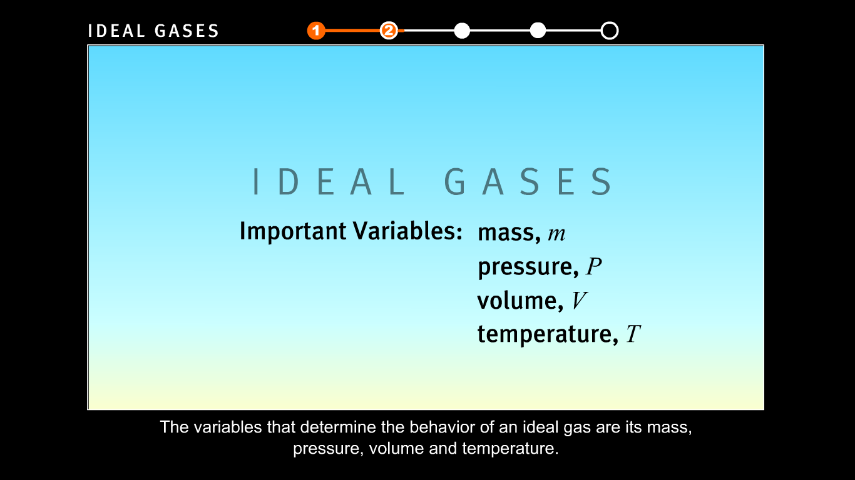

Ideal gazdı xarakterleytuǵın shamalar, bul onıń massası, basımı, kólemi hám temperaturası bolıp tabıladı.

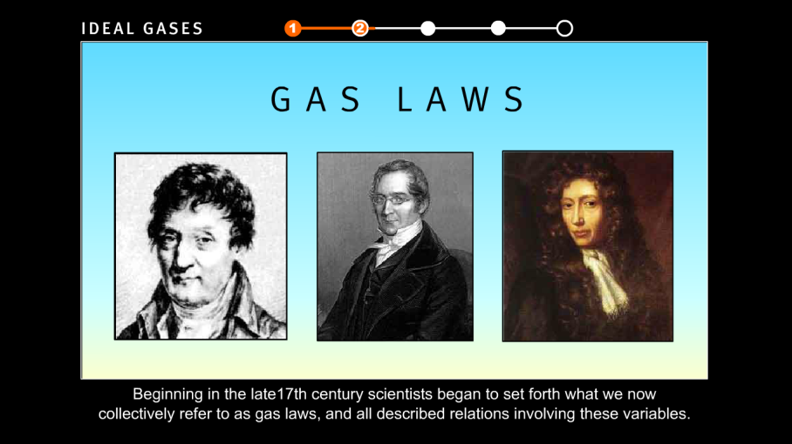

17 ásirdiń baslarında ilimpazlar gaz nızamların hám turaqlı shamalardı úyrenip shıqqan.

Temperatura - elementtıń isitilganlik dárejesin kórsetiwshi fizikalıq shama bolıp tabıladı hám makroskopik sistemanıń termodinamik teń salmaqlılıq halın xarakterleydi.

Ólshew hám salmaqlıq birlikleri boyınsha 1968 jılda ótkerilgen Bas konferenciya sheshimine qaray, házirgi waqıtta eki temperatura shkalasın qóllaw múmkin:

Termodinamik temperatura shkalası (Kelvin birliginde - K);

Xalıq aralıq ámeliy temperatura shkalası (Celciy graduslarında, 0 C).

Xalıq aralıq ámeliy temperatura shkalasında suwdiń qatıw hám qaynaw temperaturaları 0 C hám 100 0C dep alınǵan hám olar shkalanıń reper (tayansh) noqatları dep ataladı.

Termodinamik temperatura shkalası bir reper noqat menen anıqlanadı - bul suwdiń gaz, suyıqlıq hám qattik fazalıq halı menen baylanıslı ushlı noqatı bolıp tabıladı. Termodinamik temperatura shkalasında bul reper noqat 273,15 K ga teń bolıp tabıladı.

1 Kelvin suwdiń ushlı noqatı termodinamik temperaturasınıń 1/273,15 bólegige teń bolıp tabıladı.

Celciy gradusı hám Kelvin birlikleri bir-biri menen tómendegishe baylanısqan:

T = 273,15+t

T = 0 Kelvinniń nol mánisine teń bolıp tabıladı.

Salıstırma kólem  - birlik massa kólemi bolıp tabıladı. Dene birtekli bolǵanda onıń qısıqlıǵı turaqlı boladı, yaǵnıy ρ=const. Bul halda



Sistema halı parametrleri birpara payıtlarda ózgeriwi múmkin. Termodinamik sistemada hal parametrlerinen biri ózgeriwi menen baylanıslı hár qanday ózgerisler termodinamik process dep ataladı. Egerde hal parametrleri waqıt boyınsha turaqlı bolsa, makroskopik sistema termodinamik teń salmaqlılıq halda, dep esaplanadı.

**2. Ideal gaz nızamları. Ideal gazdıń hal teńlemesi.**

Molekulyar - kinetik teoriyada ideal gaz tómendegi qásiyetlerge iye boladı:

Gaz molekulalarınıń jeke kólemi gaz iyelegen ıdıs kólemine salıstırǵanda júdá kishi bolıp tabıladı;

Gaz molekulaları arasında óz-ara tásir kúshleri joq;

Gaz molekulalarınıń óz-ara hám ıdıs diywalları menen dúgisiwi tolıq elastik bolıp tabıladı.

Sistema parametrlerinen biri turaqlı bolǵanda, qalǵanları óz-ara baylanısıw payda etetuǵın processler izojarayonlar dep ataladı. Molekulyar fizikada 5 qıylı izojarayon uyreniledi:1) izotermik; 2) izobarik; 3) izoxorik; 4) adiabatik; 5) polıtropik processler bolıp tabıladı.

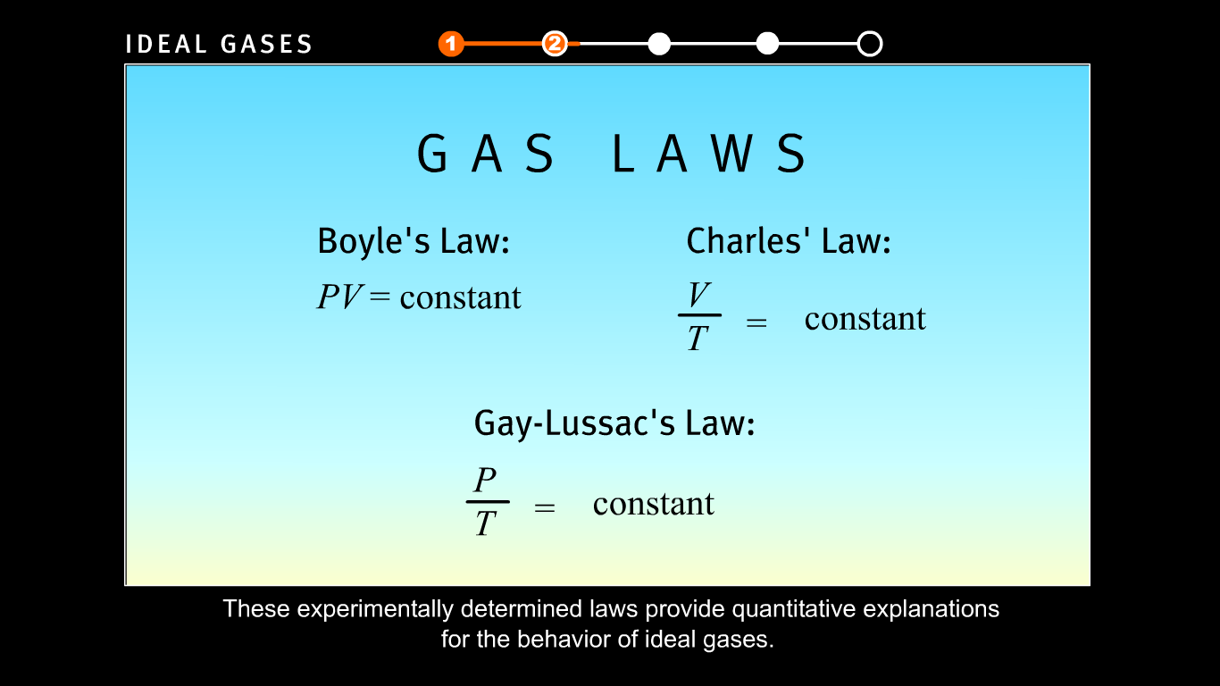

Sistema parametrlerinen biri turaqlı bolǵanda, qalǵanları óz-ara baylanısıw payda etetuǵın processler izojarayon dep ataladı. Polıtropik process joqarıdaǵı tórtew processlerdiń ulıwmalasqan túri esaplanadı.

1. Boyl - Mariott nızamı. Berilgen massalı gaz ushın, temperatura turaqlı bolǵanda, gaz basımınıń onıń kólemine kóbeymesi turaqlı shama bolıp tabıladı:

PV = const, T = const, m = const,

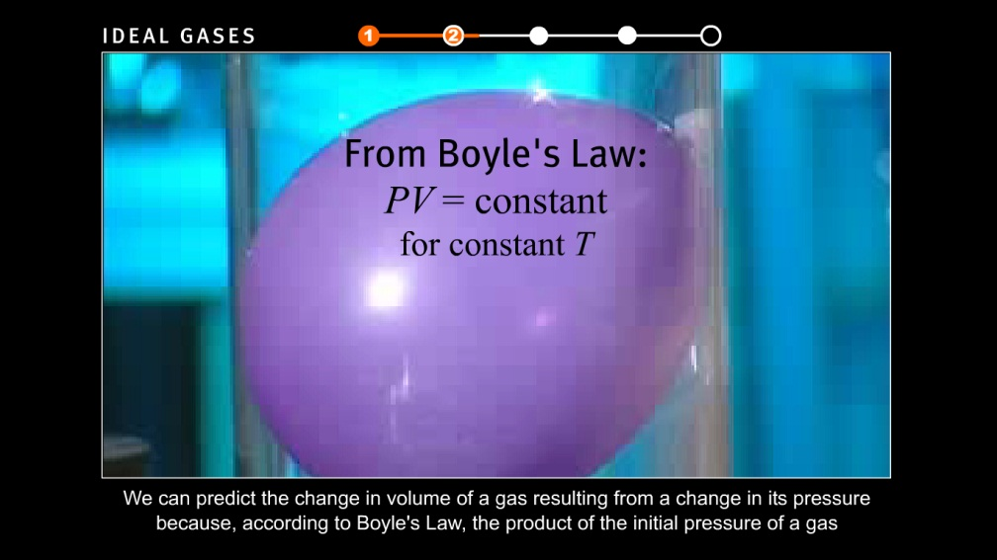

Turaqlı T temperaturada, Boyle nızamına tiykarınan, basım hám kólem kóbeymesi turaqlı boladı.

Temperatura turaqlı bolǵanda, element ózgeshelikin xarakteristikalaytuǵın P hám V shamalar arasındaǵı ǵárezlilik súwretleytuǵın iymek sızıq izoterma dep ataladı (1 - súwret).

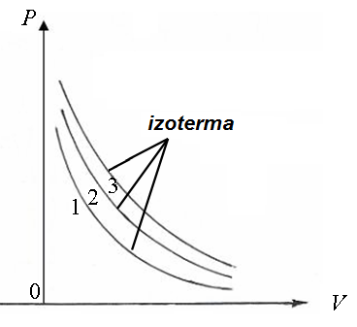

**1 - súwret. P, V tegisliginde izotermanıń qásiyetleri T3 > T2 > T1.**

Termodinamik process júz beretuǵın temperatura mánisi asıwı menen, izotermanı súwretleytuǵın giperbola joqarıǵa jıljıydı.

**2. Gey - Lyussak nızamı.**

Berilgen massalı gaz kólemi, basım turaqlı bolǵanda, temperaturaǵa baylanıslı túrde tuwrı sızıq boyınsha ózgeredi (2 - súwret):

V = V0(1+αt), P = const, m = const

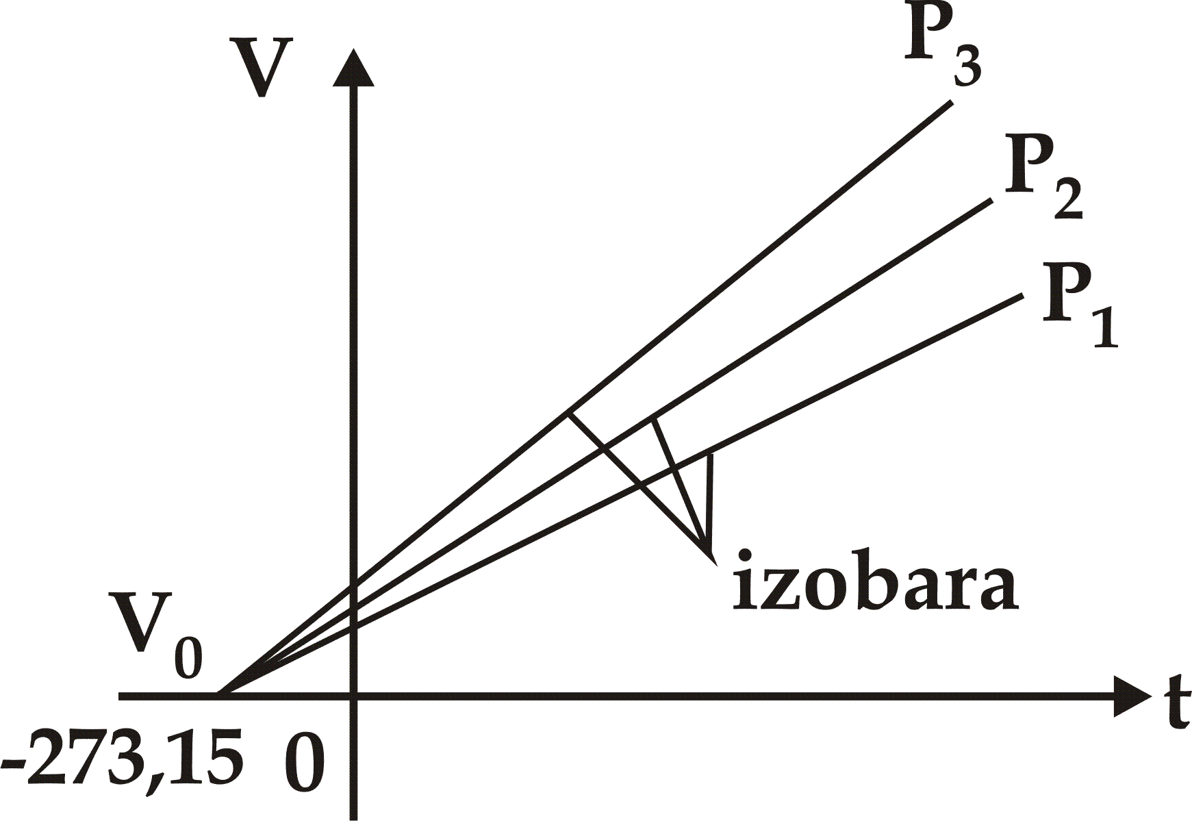

**2 - súwret. (V, t) tegisligindegi izobaralar kompleksi P3 > P2 > P1.**

**3. Sharl nızamı**

Berilgen massalı gaz basımı, onıń kólemi turaqlı bolǵanda, temperaturaǵa baylanıslı túrde tuwrı sızıq boyınsha ózgeredi:

R = Ro(1+αt), P = const, m = const,

Bul teńlemelerdegi t - temperatura Celciy shkalası boyınsha alınǵan. P0 hám V0 T = 0 0C bolǵandaǵı gazdıń, sáykes túrde basımı hám kólemi bolıp tabıladı, α - koefficient tómendegige teń bolıp, ideal gazdıń kólemlik keńeyiw koefficientin ańlatadı:

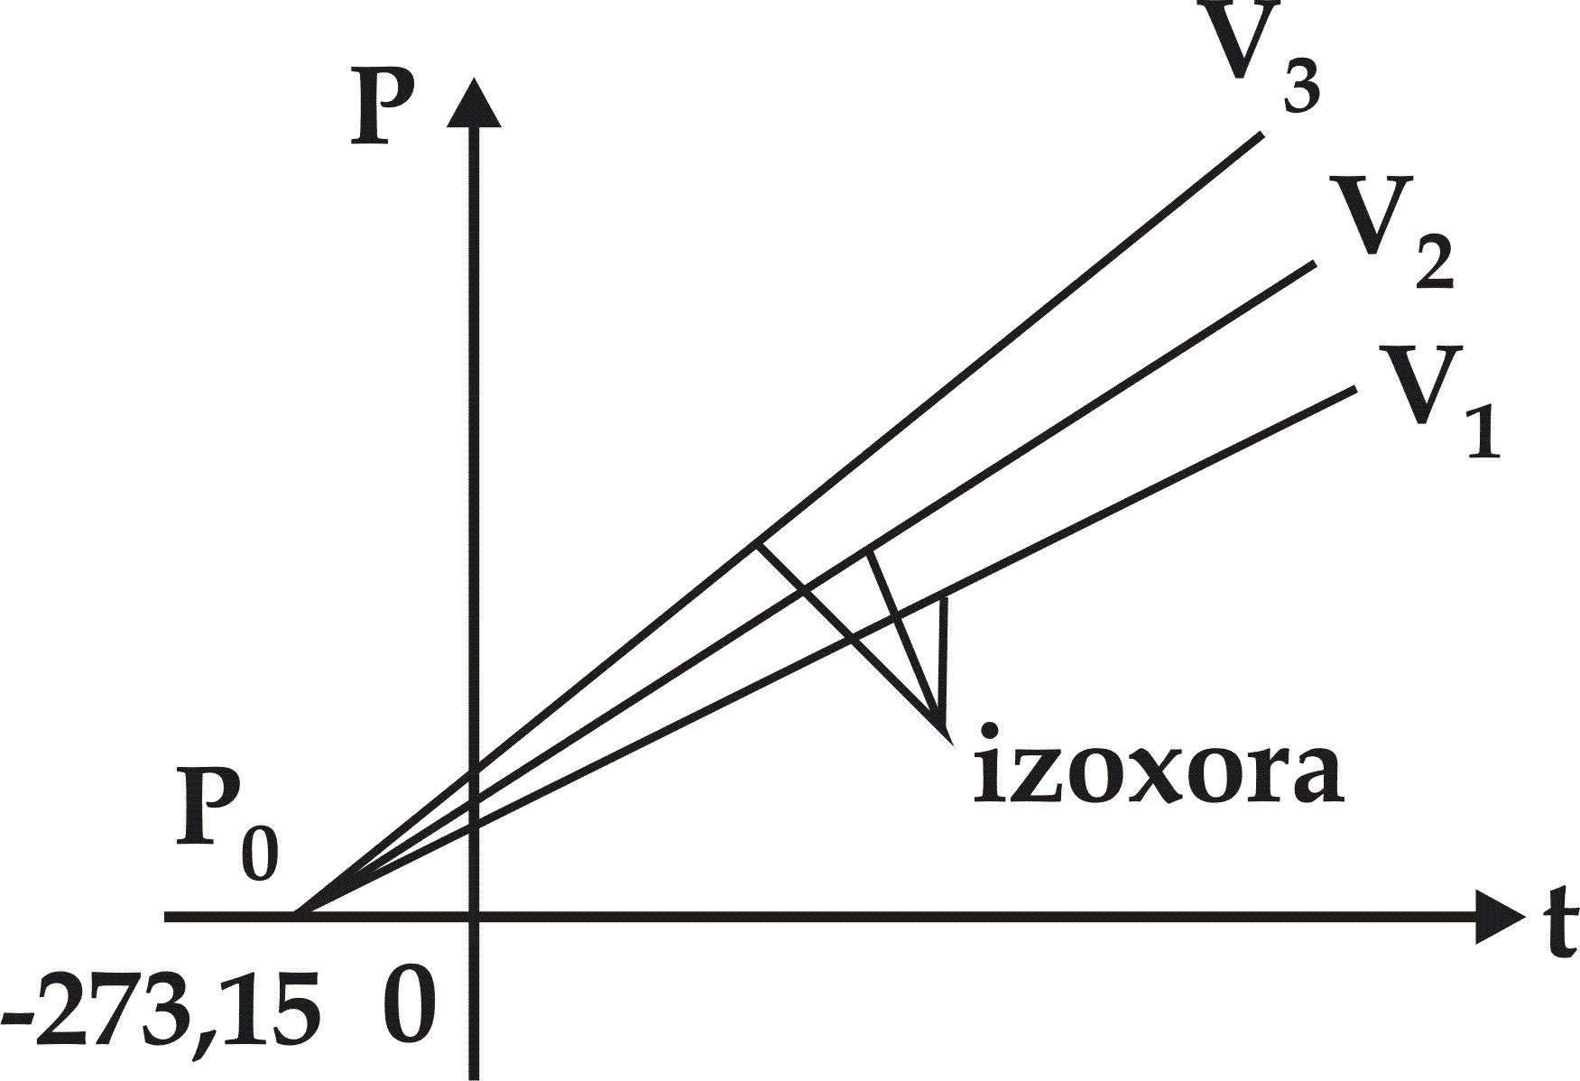

**3 - súwret. (P, t) tegisliginde izoxoralar V3 > V2 > V1.**

Gazdıń basımı turaqlı bolǵanda júz beretuǵın process - izobara procesi dep ataladı. Gazdıń kólemi turaqlı bolǵanda júz beretuǵın process - izoxora procesi dep ataladı. (2) hám (3) - súwretlerden kórinip turıptı, olda, izobara hám izoxora sızıqları temperatura o'qini



noqatında kesip ótedi, sebebi bul noqatta P yamasa V nolga teń bolǵanlıǵı ushın



boladı. Egerde koordinata oqlarınıń basın -1/α noqatqa kóshirsek, ol halda Kelvin shkalasına ótiwimiz múmkin:



(2) hám (3) ańlatpalarda *t* ornına termodinamik temperaturanı qoysaq, Gey-Lyussak hám Sharl nızamların tómendegi qolay kóriniste ańlatıwımız múmkin:







yoki , ,

**Adiabatik process**

Sistema sırttan ıssılıq almasa yamasa oǵan ıssılıq uzatmasa, yaǵnıy *Q* = const bolsa, bul process - adiabatik process dep ataladı.

Berilgen massalı gaz ushın tómendegi qatnas orınlı boladı



bul jerde g - Puasson koefficienti dep ataladı. Bul baylanısıw iymek sızıqları adiabatalar dep ataladı (4 - súwret).

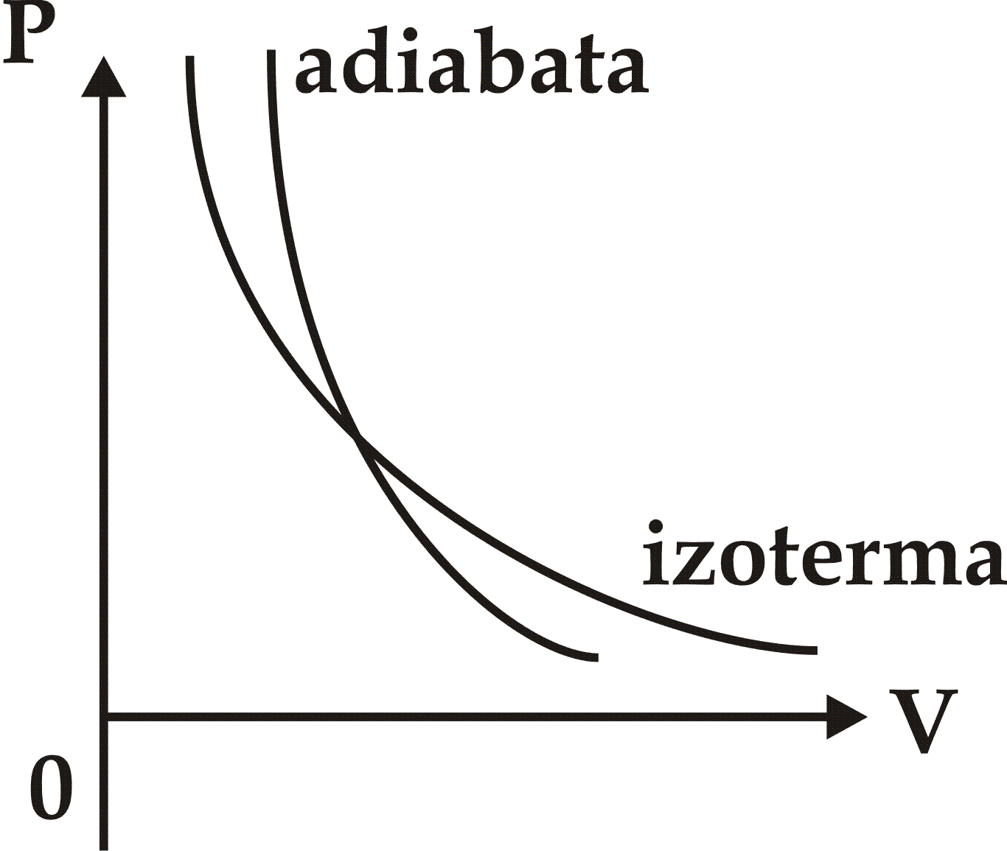

**4 – súwret. Adiabatik proceste basımnıń kólemge ǵárezlilik grafigi**

**Avogadro nızamı**

Qálegen gazdıń 1 molı, temperatura hám basım birdey bolǵanda, birdey kólemge iye boladı. Normal atmosfera sharayatta bul kólem

22,41·10-3m3/mol

ga teń boladı. Hár túrlı elementlar 1 buyım kólemde birdey muǵdardaǵı atomlar yamasa molekulalar sanına iye boladı

NA = 6,022·1023·mol-1

bul Avogadro sanı dep ataladı.

**Dalton nızamı**

Ideal gazlar aralaspası basımı bólek gazlar parcial basımlarınıń jıyındısına teń boladı, yaǵnıy



bul jerde *P1, P2, P3, …. Pn* - bólek gazlardıń parcial basımları bolıp tabıladı.

**Ideal gazdıń hal teńlemesi**

Ideal gaz nızamlarına tiykarınan málim massalı gaz halı onıń ush termodinamik parametri menen belgilenedi; P - basım, V - kólem hám T - temperatura.

Bul parametrler bir-biri menen hal teńlemesi dep atalatuǵın anıq ǵárezlilikke iye:

f (P, V, T) = 0

bul jerde ush ózgervuchilardan biri qalǵan ekewiniń funkciyası bolıp tabıladı.

Boyl - Mariott hám Gey - Lyussak nızamların ulıwmalastırıp francuz fizigi Klayperon ideal gazdıń hallar teńlemesin keltirip chikardi.

Mısalı, málim massalı gaz T1 temperaturada V1 kólemdi iyelegen bolıp, P1 basımǵa iye bolsın. Sol gaz basqa halda P2, V2, T2 termodinamik parametrlerge iye boladı (5 - súwret).

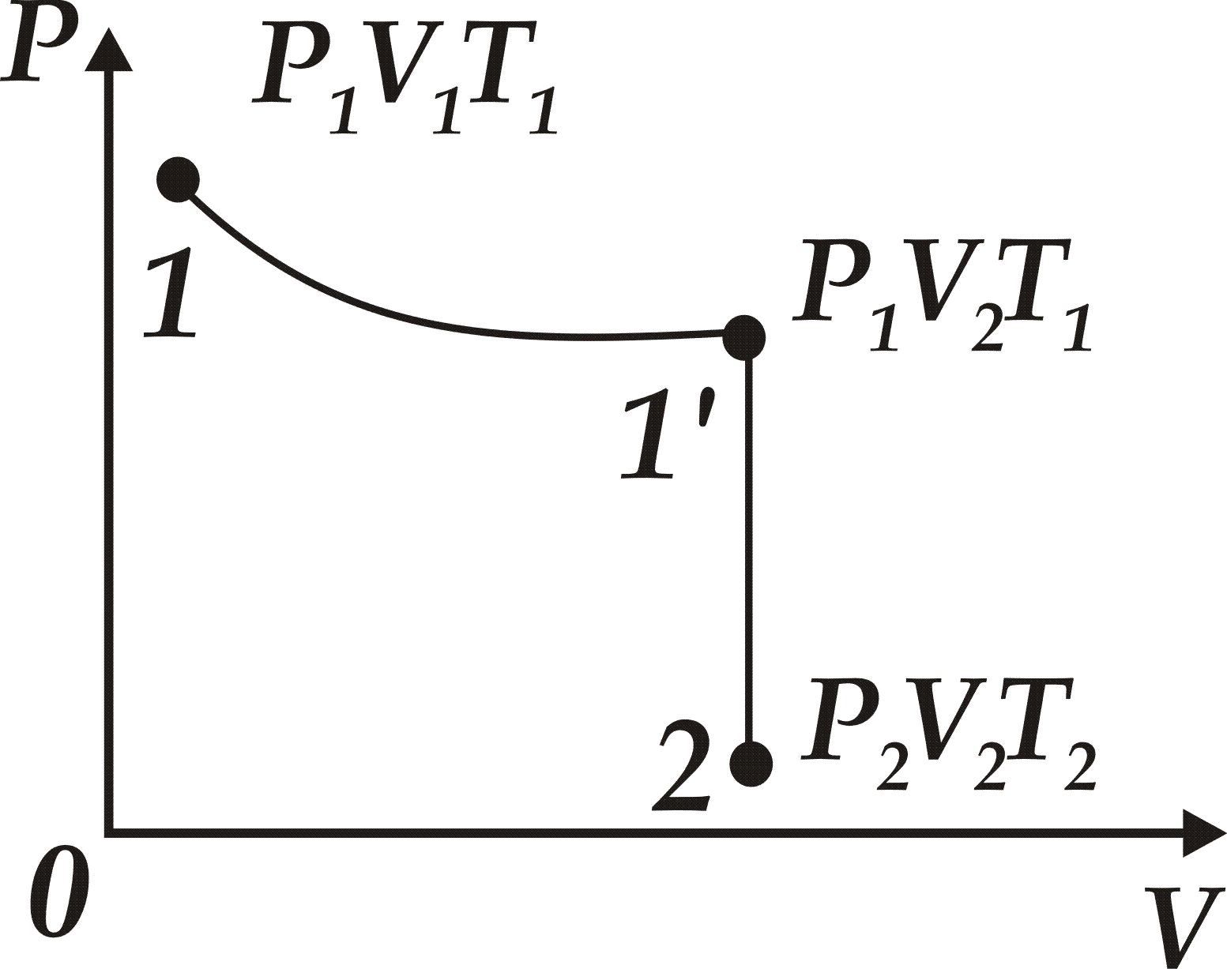

**5- súwret. Termodinamik sistemanı izotermik procesten izoxorik proceske ótiwi.**

Gaz 1 - haldan 2 - halǵa eki qıylı process arqalı ótedi, dep esaplaymız: (1 - 1′) - izotermik hám (1′ - 2) - izoxorik processler arqalı.

Boyl-Mariott hám Gey-Lyussak nızamlarına tiykarınan tómendegige iye bolamız,

 , 

parametrdi qısqatsaq,



ge iye bolamız.

1 - hám 2 - hallar qálegen alınǵanı ushın, berilgen massalı gaz ushın PV / T koefficient turaqlı boladı:

,

bul ańlatpa Klayperon teńlemesi dep ataladı. Bul jerde P - gaz turaqlısı bolıp tabıladı hám ol hár túrlı gazlar ushın hár túrlı bolıp tabıladı.

Klayperon hám Avogadro teńlemelerin ulıwmalastırıp, μ bir molyar kólem vm ushın tómendegi ańlatpaǵa iye bolamız:

*PVm =RT,*

Sol sebepli *R* - molyar gaz turaqlısı dep ataladı.

Normal sharayatlarda P0 = 1,03⋅105 Pa, T0 = 273,15 K, Vm = 22,41⋅10-3 m3/mol bolǵan halda.

R = 8, 31 J/mol K

ge teń boladı.

Endi qálegen massalı gazlardı alsaq, olardıń kólemin molyar kólem menen tómendegishe baylanıstırsaq boladı:



bul jerde μ - molyar massa, ol halda m - massalı gaz ushın hallar teńlemesin tómendegishe jazıw múmkin:

,

Bolcman turaqlısı



ge teń bolǵanı ushın (3) - ańlatpanı sonday kóriniste qayta jazıw múmkin:



bul jerde k - bir molekulanıń ıssılıq háreketi energiyası bolıp tabıladı, n - gaz molekulalarınıń koncentraciyası bolıp tabıladı.

Solay etip, gazlardıń hal teńlemesi,



dan ibarat hám odan kórinip turıptı, olda, ideal gazdıń basımı berilgen temperaturada gaz molekulalarınıń koncentraciyasına tuwrı proporcional eken.

Birdey temperatura hám basımda barlıq gazlar birdey muǵdardaǵı molekulalarǵa iye boladı.

Normal sharayatlarda 1 m3 kólemdi iyelegen gaz molekulaları sanı Loshmidt sanı dep ataladı hám tómendegige teń boladı:

